**Тест**

**«Основные виды тактических действий войск. Походный, предбоевой и боевой порядок подразделений. Наступление: задачи и способы. Оборона, её задачи»**

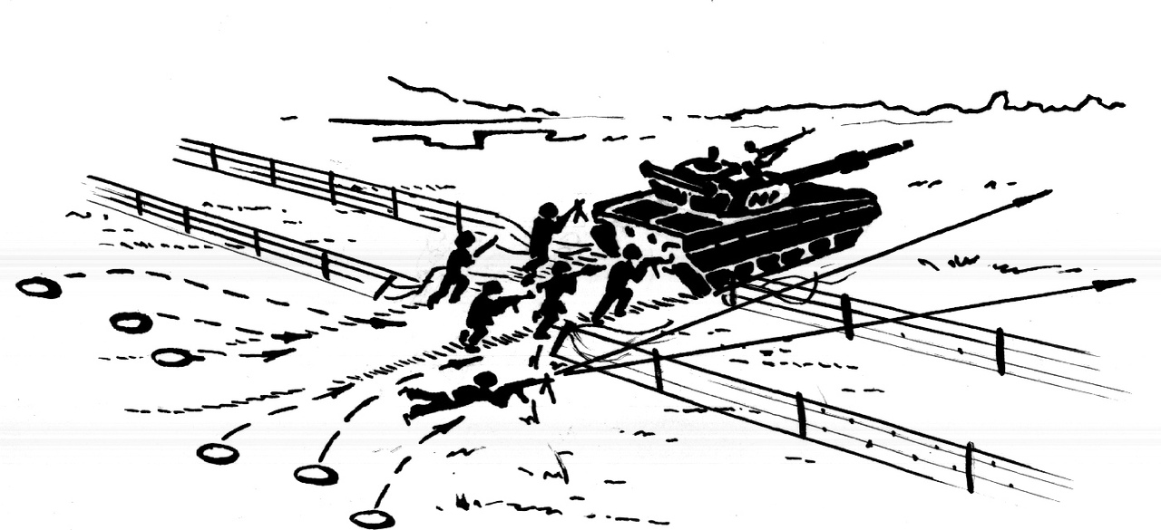

**Основы безопасности и защита Родины**

**Урок 6**

**10 класс**

**Задание 1**

**Тактические действия — это организованные действия подразделений, частей и соединений при выполнении поставленных задач.**

**Назовите виды тактических действий**

**Вариант ответа**

* оборона,
* наступление,
* встречный бой,
* расположение на месте,
* передвижение,
* марш,
* выход из боя (окружения),
* отход,
* действие в тактическом воздушном десанте, разведке и другие.

**Задание 2**

**Назовите основные формы тактических действий**

**Вариант ответа**

1. **Удар** — одновременное и кратковременное поражение группировок войск и объектов противника путём мощного воздействия на них всеми имеющимися средствами поражения.
2. **Маневр** — организованное передвижение подразделений (огневых средств, военнослужащих) при выполнении поставленных задач.
3. **Бой** — основная форма тактических действий подразделений. Это организованные и согласованные действия подразделений, воинских частей и соединений в целях уничтожения (разгрома) противника, отражения его ударов и выполнения других задач в ограниченном районе в течение короткого времени.

**Задание 3**

**Укажите основные виды общевойскового боя**

а) наступление и встречный бой

**б) оборона, наступление, встречный бой**

в) оборона, марш и встречный бой г) маневр, обход, охват, наступление

**Задание 4 С какой целью проводится оборона?**

**Вариант ответа**

С целью отразить наступление превосходящих сил противника, нанести ему максимальные потери, удержать важные районы (объекты) местности и создать благоприятные условия для перехода в наступление. В зависимости от задачи, наличия сил и средств, а также от характера местности оборона может быть позиционной и маневренной

**Задание 5**

**Дайте определение, что такое современный бой**

а) **основная форма тактических действий войск, организованное вооружённое столкновение соединений, частей и подразделений воюющих сторон, представляющее собой согласованные по цели, месту и времени удары, огонь и манёвр в целях уничтожения (разгрома) противника и выполнения других тактических задач в определённом районе в течение короткого времени.**

б) это действия подразделений и частей по уничто­жению живой силы противника с помощью всего арсенала оружия

в) это действия подразделений и частей по уничтоже­нию техники, оружия и живой силы противника с помощью оружия

г) это действия солдат и сержантов по подготовке к вооруженной борьбе и уничтожению живой силы противника с помощью всего арсенала оружия

**Задание 6**

**Общевойсковой бой ведётся объединёнными усилиями всех участвующих в нём подразделений с применением танков, боевых машин пехоты (бронетранспортеров), артиллерии, средств противовоздушной обороны, самолётов, вертолётов, другого вооружения и военной техники.**

**Укажите характерные черты современного общевой­скового боя**

**а) решительность, напряженность, скоротечностью и динамичностью действий, одновременным мощным огневым воздействием на большую глубину, применением разнообразных способов выполнения боевых задач, быстрым переходом от одних видов тактических действий к другим**

б) участие в бою большого количества вооружения, средств связи, личного состава

в) резкие изменения обстановки, наличие большого количества потерь личного состава и раненых

г) большая площадь театра военных действий и тер­риторий, на которых ведутся боевые действия

**Задание 7**

**Одной из целей обучения по тактической подготовке является**

а) сплочение воинского коллектива, выработка и под­держание уставных взаимоотношений между воен­нослужащими

б) обучение личного состава правилам бдительного несения караульной и внутренней служб.

в) изучение требований общевоинских и боевых ус­тавов, обучение приемам, правилам применения оружия

**г) обучение личного состава, частей и соединений подготовке и ведению боя**

**Задание 8**

**Какой документ составляет командир отделения при переходе к обороне вне соприкосновения с противни­ком?**

а) боевой приказ

б) инструкцию по ведению боя

**в) карточку огня отделения**

г) схему местности

**Задание 9**

**На рисунке изображена карточка огня отделения. В каком порядке командир отделения наносит ориен­тиры на карточку огня?**

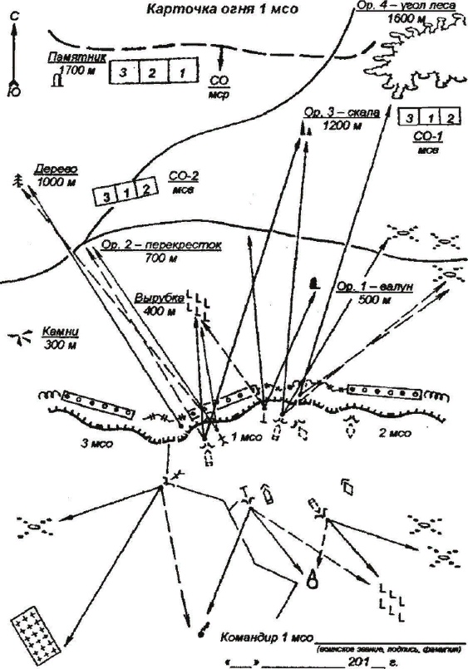

а) слева направо по рубежам

**б) справа налево по рубежам в глубину**

в) с запада на восток по рубежам

г) с юга на север по рубежам в глубину

**Задание 10**

**Из чего состоит боевой порядок мотострелкового от­деления при наступлении в пешем порядке?**

**а) из цепи с интервалами между солдатами 6-8 мет­ров (8-12 шагов)**

б) из шеренги с интервалами между солдатами 2-3 метра (4-6 шагов)

в) из развернутого строя с интервалами между солда­тами 5-7 метров (6-10 шагов)

г) из колонны по три с интервалами между солдатами 6-8 метров (8-12 шагов)

**Задание 11**

**На каком фронте наступает взвод и мотострелковое отделение в пешем порядке?**

а) взвод на фронте до 200 м, а мотострелковое отделе­ние на фронте до 100 м

б) взвод на фронте до 250 м, а мотострелковое отделе­ние на фронте до 75 м

в) взвод на фронте до 400 м, а мотострелковое отделе­ние на фронте до 150 м

**г) взвод на фронте до 300 м, а мотострелковое отделе­ние на фронте до 50 м**

**Задание 12**

**Дайте определение походного порядка**

**Вариант ответа**

Походный порядок — это построение подразделения для передвижения в колонне. Он применяется на марше, при преследовании, при проведении маневра и должен обеспечивать высокую скорость движения, быстрое развёртывание в предбоевой и боевой порядки, наименьшую уязвимость от ударов всеми видами оружия противника и эффективное управление подразделениями (личным составом)

**Задание 13**

**Выполнение какой команды изображено на рисунке?**

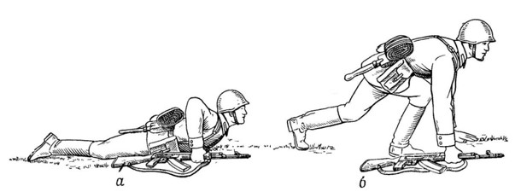

а) "К бою" б) "Бегом" **в) "Встать"**

**Задание 14 Дайте определение предбоевого порядка**

**Вариант ответа**

Предбоевой порядок — это построение подразделений, размещённых по фронту и в глубину на установленных интервалах и дистанциях. Он применяется при выдвижении подразделений к полю боя, а также при передвижении их в ходе боя или в глубине обороны противника. Предбоевой порядок должен обеспечивать меньшую уязвимость подразделения от огня артиллерии и ударов авиации, быстрое развёртывание его в боевой порядок, достижение высоких темпов передвижения в ходе боя и быстрое преодоление заграждений и разрушений.

**Задание 15**

**Выполнение какой команды изображено на рисунке?**

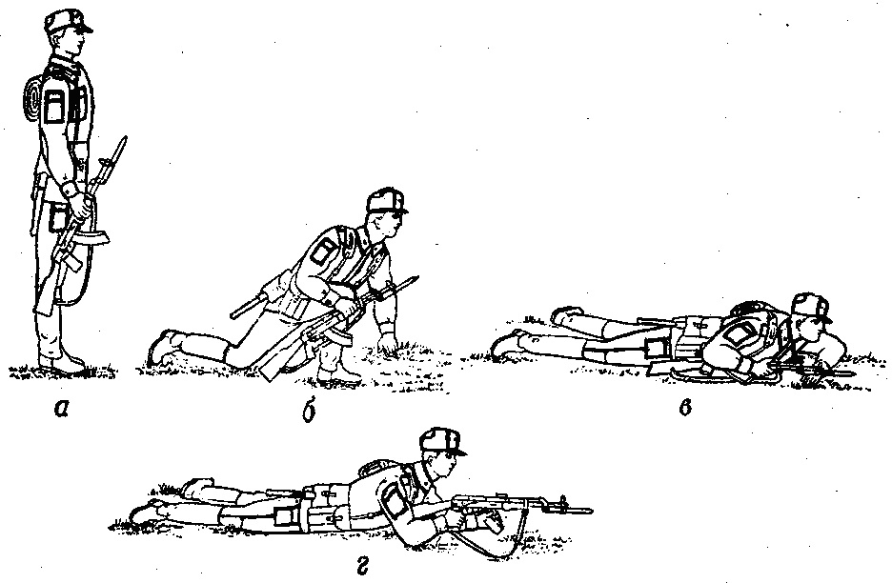

**а) «Ложись» («К бою»)** б) "Ползком" в) «Ефрейтору Иванову переползти в траншею - ВПЕРЕД»

**Задание 16 Дайте определение боевого порядка**

**Вариант ответа**

Боевой порядок — это построение подразделений для ведения боя. Он строится в зависимости от выполняемой задачи, действий противника, наличия сил и средств в подразделении и характера местности. Во всех случаях он должен обеспечивать наиболее выгодные условия для ведения огня, одновременное участие всех сил и средств подразделения в уничтожении противника, совершение манёвра, наименьшую уязвимость от огня противника, а также наилучшее использование особенностей местности